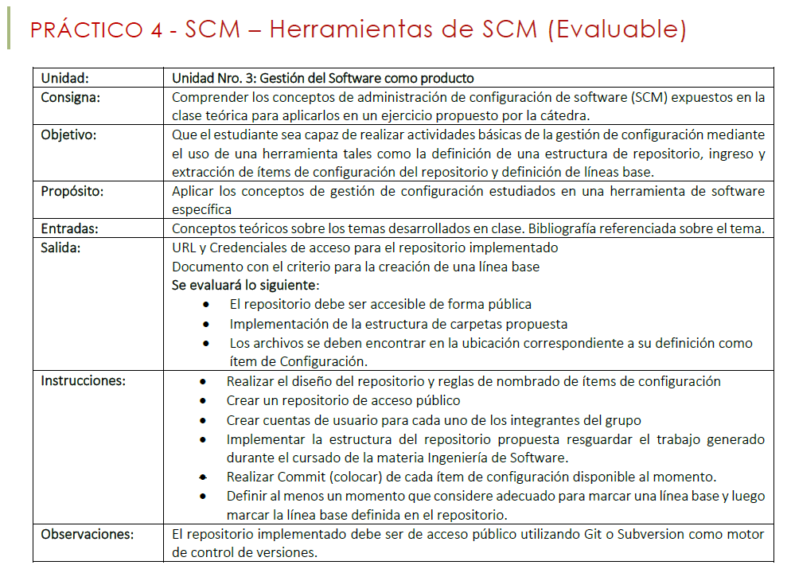

Estructura de repositorio de la materia ingeniería de software

[ISW_Grupo2_4K4](https://github.com/SamirSist/ISW_Grupo2_4K4)

| --------------PRÁCTICO

|-------------- TRABAJOS PRÁCTICOS

I-----TP 1

I-----TP 2

|-------------- GUÍA TRABAJOS PRÁCTICOS RESUELTOS

|-------------- LINKS A LAS CLASES PRÁCTICAS

|-------------- TEMPLATES PARA PARCIALES

| --------------TEORICO

|-------------- TRABAJOS CONCEPTUALES

I-----TC 1

I-----TC 2

I-----TC 3

|-------------- FILMINAS DE CLASES

|-------------- BIBLIOGRAFÍA

|-------------- RESÚMENES

|-------------- LINKS A LAS CLASES TEÓRICAS

| -------------- MODALIDAD ACADÉMICA Y PROTOCOLOS PARA RENDIR

|-------------- SCM

**ítems de configuración**

|  |  |  |
| --- | --- | --- |
| **Nombre de Item** | **Nombrado en Repositorio** | **Ruta de acceso** |
| Nombramiento de Trabajos Prácticos | ISW_GRUPO_2_<NOMBRE_DE_TRABAJO>.pdf | /Práctico/Trabajos Prácticos/TP<NT> |
| Guía de Trabajos Prácticos Resueltos | ISW_Guia_de_Trabajos Practicos_Resueltos_<YYYY> _<C>.pdf | /Práctico/Guia de Trabajos Prácticos Resueltos |
| Guía de Trabajos Prácticos | ISW_Enunciados_TP_evaluables_<YYYY>_<C>.pdf | /Práctico/Trabajos Prácticos/ |
| Links a clases prácticas | ISW_LINK_CLASES_PRACTICA.xslx | /Práctico/Links a las clases prácticas |
| Nombramiento de Templates para los parciales | ISW_TEMPLATE_<Nom_Temp>.docx | /Práctico/Templates para parciales |
| Nombramiento de Trabajos conceptuales. | ISW_GRUPO_2_TC<NTC>.pdf | /Teórico/Trabajos Conceptuales/TC<NTC> |
| Guía de Trabajos Conceptuales | ISW_Lineamientos para trabajos teóricos_<YYYY> _<C>.pdf | /Teórico/Trabajos Conceptuales |
| Nombre de filminas de clases teóricas | ISW_<NDT>.pdf | /Teórico/Filminas de clase |
| Nombre de Bibliografía | ISW_<NMB>.pdf | /Teórico/Bibliografia |
| Nombre de Resúmenes | ISW_RESUMEN_PARCIAL_<NP>.pdf | /Teórico/Resúmenes |
| Links a clases teóricas | ISW_LINK_CLASES_TEÓRICO.xslx | /Teórico/Links a las clases teóricas |
| Nombre Modalidad Académica | ISW_Modalidad_Académica_<YYYY>.pdf | /Teórico/Modalidad Academica y protocolos para rendir |
| Nombre de Protocolos para Rendir Parciales | ISW_Protocolo_Parciales.pdf | Teórico/Modalidad Académica y protocolos para rendir |
| Nombre de Protocolo para Rendir Finales | ISW_Protocolo_Finales.pdf | Teórico/Modalidad Academica y protocolos para rendir |
| Nombre SCM | ISW_SCM_<YYYY>.pdf | /SCM |

**Glosario**

|  |  |
| --- | --- |
| **Variable** | **Descripción** |
| C | Cuatrimestre al cual corresponde el ítem |
| NDT | Nombre del tema teórico para ese ítem |
| NMB | Nombre de material bibliográfico |
| Nom_Temp | Nombre del Template para parcial |
| NOMBRE_DE_TRABAJO | Nombre del trabajo práctico |
| NP | Número de Parcial |
| NT | Número de Trabajo Práctico |
| NTC | Número de Trabajo Conceptual |
| YYYY | Año al cual corresponde el ítem |

**Línea base**

**Link de repositorio:**

<https://github.com/SamirSist/ISW_Grupo2_4K4>